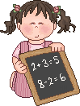 **بسم الله الرحمن الرحيم   
 امتحان رياضيات الشهر الأول   
 مدارس الآمال الكبيرة الصف الأول  
الاسم :ــــــــــــــــــــــــــــــــــــــــــ**

**______________________________________________________**

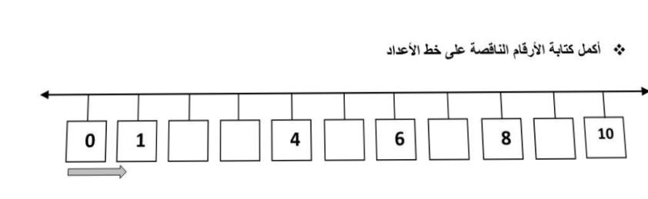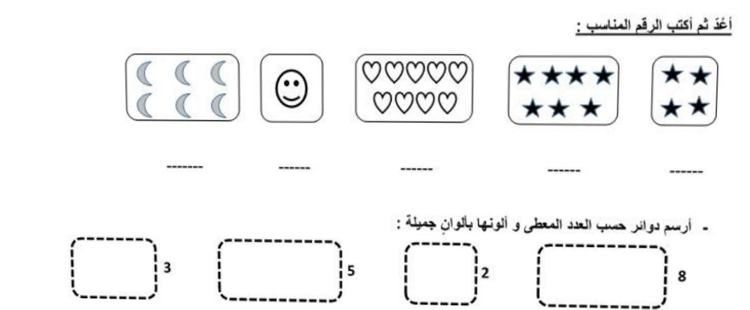

|  |  |  |  |  |  |  |  |  |  |
| --- | --- | --- | --- | --- | --- | --- | --- | --- | --- |
|  | **19** |  |  |  |  |  |  |  | **11** |

أعد ثم احاوط العدد الصحيح

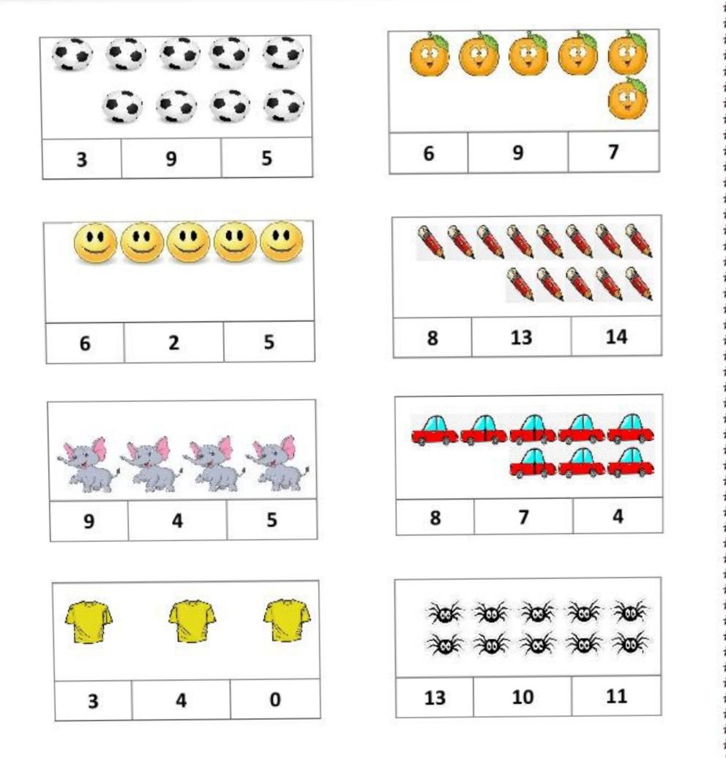

انتهت الأسئلة

معلمة المادة : داليه الشروف